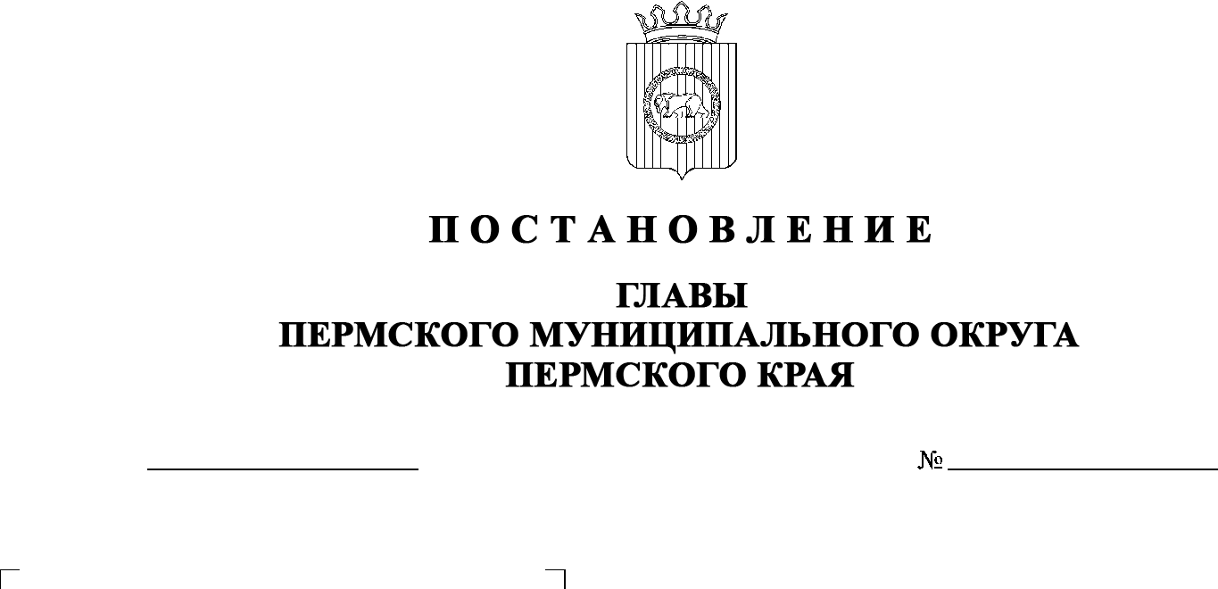
299-2024-01-05С-24
12.03.2024
О внесении изменения
в персональный состав антитеррористической комиссии в Пермском муниципальном округе Пермского края, утвержденный постановлением главы Пермского муниципального округа Пермского края
от 03 марта 2023 г.
№ СЭД-2023-299-01-01-02-05С-20

В соответствии с пунктом 7.1 части 1 статьи 16 Федерального закона от 06 октября 2003 г. № 131-ФЗ «Об общих принципах организации местного самоуправления в Российской Федерации», пунктом 3 части 1 статьи 30 Устава Пермского муниципального округа Пермского края
ПОСТАНОВЛЯЮ:

- Внести в персональный состав антитеррористической комиссии в Пермском муниципальном округе Пермского края, утвержденный постановлением главы Пермского муниципального округа Пермского края от 03 марта 2023 г. № СЭД-2023-299-01-01-02-05С-20, изменение, изложив его в новой редакции согласно приложению к настоящему постановлению.
- Опубликовать настоящее постановление в бюллетене муниципального образования «Пермский муниципальный округ» и разместить на официальном сайте Пермского муниципального округа в информационно-телекоммуникационной сети Интернет (www.permokrug.ru).
- Настоящее постановление вступает в силу со дня его официального опубликования.
В.Ю. Цветов

Приложение

к постановлению главы Пермского муниципального округа Пермского края

от 12.03.2024 № 299-2024-01-05С-24

ПЕРСОНАЛЬНЫЙ СОСТАВ
антитеррористической комиссии в Пермском муниципальном округе Пермского края

Цветов Владимир Юрьевич | - | глава муниципального округа – глава администрации Пермского муниципального округа Пермского края, председатель комиссии
Чернятьев  Андрей Викторович | - | заместитель главы администрации Пермского муниципального округа Пермского края, начальник управления территориальной безопасности администрации Пермского муниципального округа Пермского края, заместитель председателя комиссии
Беляев Дмитрий Евгеньевич | - | сотрудник отделения ФСБ г. Краснокамска УФСБ России по Пермскому краю, заместитель председателя комиссии (по согласованию)
Шадрина  Ольга Сергеевна | - | главный специалист муниципального казенного учреждения «Центр обеспечения безопасности Пермского муниципального округа Пермского края», секретарь комиссии
Члены комиссии:

Салтыков  Алексей Николаевич | - | начальник отдела МВД России «Пермский» полковник полиции (по согласованию)
Белов Егор Владимирович | - | заместитель начальника отдела МВД России «Пермский», начальник полиции полковник полиции (по согласованию)
Роман Владимир Георгиевич | - | заместитель начальника полиции (по охране общественного порядка) отдела МВД России «Пермский» подполковник полиции (по согласованию)
Кольцов Артем Сергеевич | - | заместитель начальника отдела уголовного розыска отдела МВД России «Пермский» подполковник полиции (по согласованию)
Козырев Владимир Кононович | - | заместитель начальника управления вневедомственной охраны по г. Перми – филиала Федерального казенного учреждения «Управление вневедомственной охраны войск национальной гвардии Российской Федерации по Пермскому краю» полковник полиции (по согласованию)
Васильев Валерий Викторович | - | начальник 6 отряда противопожарной службы государственного казенного учреждения Пермского края «Управление государственной противопожарной службы Пермского края» (по согласованию)
Бессонов Данил Андреевич | - | начальник отдела по гражданской обороне и мобилизационной работе Государственного бюджетного учреждения здравоохранения Пермского края «Пермская центральная районная больница» (по согласованию)
Глумова Людмила Алексеевна | - | начальник управления по делам культуры, молодёжи и спорта администрации Пермского муниципального округа Пермского края
Коцофан  Николай Леонидович | - | начальник муниципального казенного учреждения «Центр обеспечения безопасности Пермского муниципального округа Пермского края»
Самойленко Елена Борисовна | - | начальник отдела внутренней политики аппарата администрации Пермского муниципального округа Пермского края
Соснина  Наталья Александровна | - | начальник управления образования администрации Пермского муниципального округа Пермского края
Тетенова  Наталья Алексеевна | - | начальник МКУ Управление благоустройства Пермского муниципального округа
Фролов  Сергей Александрович | - | директор МКУ «Административно-хозяйственная служба Пермского муниципального округа»
Чередниченко  Александр Лукьянович | - | заместитель начальника муниципального казенного учреждения «Центр обеспечения безопасности Пермского муниципального округа Пермского края»

Алдаров Марсель Мугатасимович | - | начальник Гамовского территориального управления администрации Пермского муниципального округа Пермского края
Тетерина Елена Ивановна | - | начальник Кондратовского территориального управления администрации Пермского муниципального округа Пермского края
Гладких Марина Сергеевна | - | начальник Кукуштанского территориального управления администрации Пермского муниципального округа Пермского края

Хмыз Виктор Владимирович | - | начальник Култаевского территориального управления администрации Пермского муниципального округа Пермского края

Кочкин Андрей Сергеевич | - | начальник Лобановского территориального управления администрации Пермского муниципального округа Пермского края

Ведерников Владимир Евгеньевич | - | начальник Сылвенского территориального управления администрации Пермского муниципального округа Пермского края
Строганов Денис Александрович | - | начальник Усть-Качкинского территориального управления администрации Пермского муниципального округа Пермского края
Чекменев Сергей Николаевич | - | начальник Фроловского территориального управления администрации Пермского муниципального округа Пермского края
Левин Юрий Валерьевич | - | начальник Юговского территориального управления администрации Пермского муниципального округа Пермского края
Фоминых Людмила Юрьевна | - | начальник Юго-Камского территориального управления администрации Пермского муниципального округа Пермского края

